# 社保卡客群统计报告

## 社保卡客群资产情况

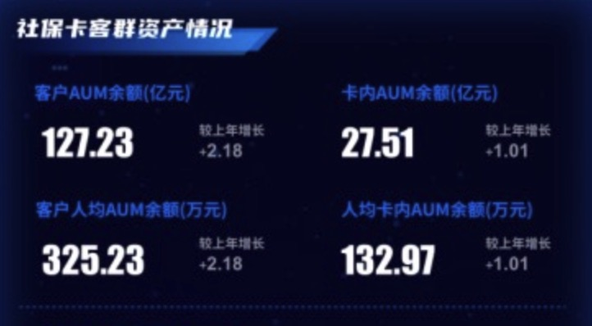

图中显示了社保卡客群资产情况，包括客户AUM余额、卡内AUM余额、客户人均AUM余额和人均卡内AUM余额，并且都标注了较上一年的增长率。

社保卡客群资产情况的数据显示，客户AUM余额为127.23亿元，较上年增长了27.51%。这意味着社保卡客群的总体资产规模在不断扩大，显示出良好的增长趋势。

卡内AUM余额为1.01亿元，较上年增长了2.18%。虽然增长幅度相对较小，但也显示出一定的增长势头。

客户人均AUM余额为325.23万元，人均卡内AUM余额为132.97万元。这两项指标分别较上年增长了2.18%和1.01%，说明社保卡客群的人均资产也在稳步增长。

从增长率来看，客户AUM余额的增长率最高，达到了27.51%，这反映出社保卡客群资产规模的整体增长势头强劲。而人均指标的增长率虽然较低，但也呈现出稳定的增长趋势。

综合以上数据，可以看出社保卡客群的资产情况整体表现良好，不仅总体资产规模在扩大，人均资产也在稳步增长。这些数据为分析社保卡客群的资产状况和变化趋势提供了重要的参考依据。

## 社保卡客群 AUM 余额变化分析

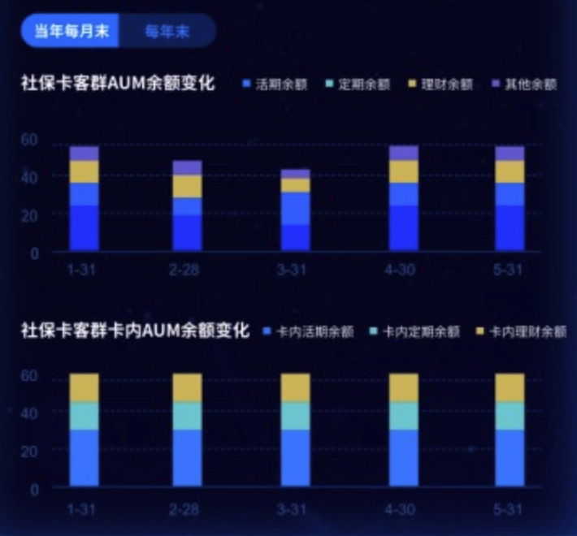

## ****社保卡群组AUM余额变化分析：****

* ****3月与4月的变化****：在3月和4月，社保卡群组的AUM余额出现了显著的变化。其中，3月的余额增长（或下降）幅度较大，紧接着4月也呈现出类似的趋势，但幅度可能略有不同。这可能反映了这两个月内社保卡群组的资产流动性较高，客户可能进行了大额的存取款、投资或转账操作。
* ****5月后的趋势****：从5月开始，社保卡群组的AUM余额开始逐渐下降。这可能意味着在该时间段内，社保卡群组的客户开始减少其资产规模，可能是由于资金支出增加、投资回报下降或其他因素导致的。

## ****社保卡客群AUM余额变化分析：****

* ****2月与3月的变化****：与社保卡群组不同，社保卡客群的AUM余额在2月和3月出现了显著的变化。这可能表明在这两个月内，社保卡客群的资产流动更加频繁或大额。这种变化可能与市场波动、客户需求或节假日等因素有关。
* ****4月后的趋势****：自4月开始，社保卡客群的AUM余额也开始逐渐下降。这种趋势可能与社保卡群组相似，可能是由于资金支出增加、投资回报下降或客户资产配置的调整等原因造成的。

此外，从图片中的文字描述可以得知，社保卡客群的AUM余额还包括活期余额、定期余额、理财余额和其他余额等多个部分。这些不同类型的余额可能反映了客户的不同资金需求和风险偏好。然而，由于没有具体的数值或比例信息，我们无法进一步分析这些余额部分的具体情况。

综上所述，通过图片中的柱状图信息，我们可以初步了解社保卡群组和社保卡客群的AUM余额变化情况。然而，为了获得更深入的分析和结论，还需要结合更多的数据和信息进行进一步的研究和探讨。

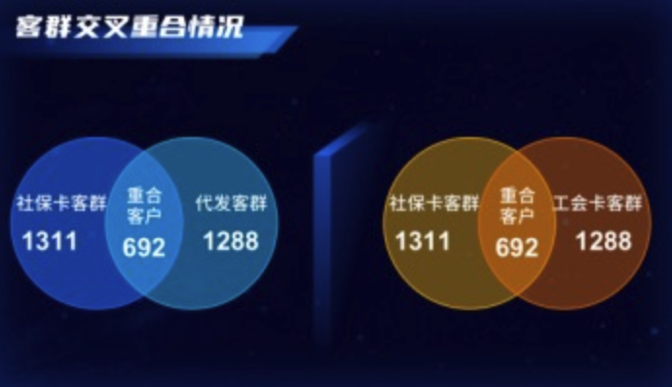

根据图片中的饼状图信息和文字描述，我们可以得出以下结论：

饼状图显示的是“总行”和“分行”的不同类别数量分布。尽管具体的类别名称在图片中未给出，我们可以观察到以下几个关键点：

****总行分布****：总行的饼状图显示了不同类别在总体数量中的比例。由于没有具体的类别标签，我们无法确定哪些类别占据了较大的比例，哪些类别占比较小。但可以通过观察饼状图的扇区大小来大致判断各类别的相对数量。

****分行分布****：与总行类似，分行的饼状图也展示了不同类别的数量分布。通过对比总行和分行的饼状图，我们可以初步判断某些类别在两者之间的分布是否存在显著差异。

****总体趋势****：由于没有具体的数值标注，我们无法对总行和分行的具体数量进行精确对比。然而，通过比较两个饼状图的整体大小或扇区大小，可以推测分行与总行在数量上可能存在的关系，例如分行是否在某些类别上多于总行，或者总行是否在整体上拥有更大的数量规模。

****社保卡激活数****：虽然未给出具体的数值，但提到了社保卡激活数的增加。这表明在该时间段内，社保卡的激活数量有所上升，可能反映了客户对社保卡的使用需求增加或银行在社保卡推广方面取得了成效。

****社保卡卡数****：文字描述中提到社保卡卡数为“231万张”，并且标记了向上的箭头和“+112”的增长量，这表示社保卡卡数较上年增长了112万张，达到了231万张的总量。这一数据的增长表明社保卡的发卡量在增加，可能反映了银行业务的扩展和客户基础的扩大。

****增长率****：文字中使用了“↑+112”和“较上年增长：↓+112”来描述增长情况，但这里的符号使用似乎存在矛盾。通常，“↑”表示增长，“↓”表示下降。因此，这里可能是个错误或误导。如果以“↑+112”为准，那么表示社保卡卡数较上年增长了112万张；而如果以“↓+112”为准，则意味着存在某种减少或下降的情况，这与前文的描述不符。因此，需要澄清这一点的准确含义。

综上所述，根据图片中的饼状图和文字描述，我们可以对社保卡的数量和分布进行初步分析。然而，由于缺乏具体的数值和详细的类别信息，这些分析仍然较为粗略。为了获得更深入的见解，需要更多的数据和上下文信息。

## 社保卡卡数变化情况

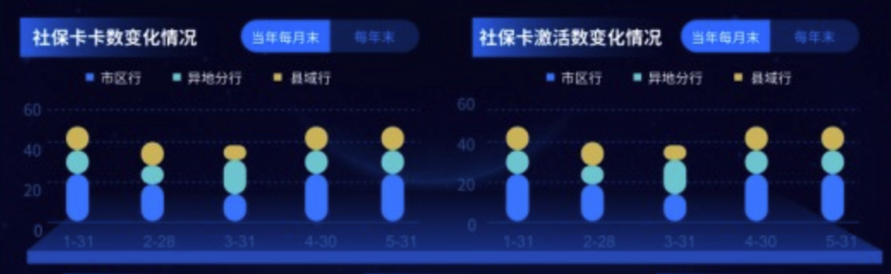

根据以上提供的图片信息，我们可以对社保卡业务状况进行如下总结，并提出相应的建议：

****数量增长显著****：根据图片中的文字描述，社保卡卡数已达到231万张，并且较上年增长了112万张。这一数据表明社保卡业务在数量上取得了显著的增长，说明银行在社保卡推广方面取得了不错的成效。

****区域分布存在差异****：从图片中的饼状图可以推测，总行和分行在社保卡业务的区域分布上存在差异。不同区域行（市区行、县域行、异地分行）可能拥有不同数量的社保卡客户。这种差异可能是由于各地区的经济发展、人口分布、业务需求等因素造成的。

****激活率有待提高****：尽管社保卡卡数有显著增长，但图片中仅提到了社保卡激活数的增加，并未给出具体的激活率数据。如果激活率较低，意味着部分客户虽然办理了社保卡，但并未实际使用，这可能会影响银行业务的进一步发展和客户黏性。

****优化区域推广策略****：针对总行和分行在社保卡业务区域分布上的差异，银行可以进一步优化推广策略。对于社保卡数量较少的区域，可以通过加大宣传力度、优化服务流程、提供优惠政策等方式吸引更多客户办理社保卡。

****提升激活率和使用率****：为了提高社保卡的激活率和使用率，银行可以加强与社保部门的合作，推动社保功能的完善和优化。同时，可以通过线上线下的宣传活动，提高客户对社保卡功能和优势的认知度，鼓励客户积极使用社保卡。

****加强数据分析与监测****：建议银行加强对社保卡业务数据的分析和监测，及时发现业务发展中存在的问题和机遇。通过对不同区域、不同客户群体的数据对比分析，可以制定更加精准的营销策略和服务方案，进一步提升社保卡业务的竞争力。

**综上所述，社保卡业务在数量上取得了显著增长，但仍需在区域推广、激活率提升以及数据分析等方面进一步加强。通过优化策略、提升服务质量和加强数据分析，银行可以进一步推动社保卡业务的发展，提升客户满意度和市场份额。**